**学校开展“庆祝新中国成立70周年”主题班会**

2019年迎来了新中国成立的70周年华诞，9月25日，学校各班级召开“庆祝新中国成立70周年”主题班会，表达建校师生的爱国情。

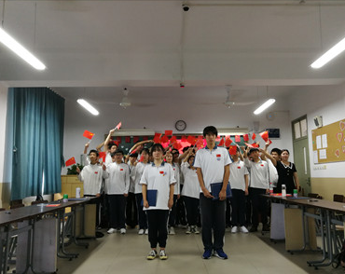各班级精心布置，从教室的装饰到班会的形式，均体现了浓厚的中国风、爱国情。班会形式丰富多彩，有“盛世龙腾颂祖国”的锣鼓表演，有声情并茂的诗歌朗诵、大合唱；有知识竞答、爱国主义故事分享，也有面对国旗的庄严宣誓。在“祖国，我想对你说”这一环节中，同学们把自己想对祖国母亲说的话，写在精心准备的“心”型卡片上：“此生无悔入华夏，来世还做中国人”、“少年强则国强，我们是祖国的未来，祖国是我们的骄傲”、“我要努力学习，为祖国母亲争光”等等，同学们用炽热的语言，表达对祖国母亲的爱。

本次主题班会效果显著，同学们深深感受到作为中国人的自豪，并表示会把爱国的激情化作日常生活的一言一行，以高尚的德行、过硬的本领报效祖国母亲。